Tillsynsbegäran – information om höga naturvärden och fridlysta arter i avverkningsanmälan A 1101-2024 i Gävle kommun

Detta dokument behandlar höga naturvärden i avverkningsanmälan A 1101-2024 i Gävle kommun. Denna avverkningsanmälan inkom 2024-01-11 00:00:00 och omfattar 6,5 ha.

Vi begär härmed att Skogsstyrelsen fattar beslut enligt miljöbalken som säkerställer att skogens höga naturvärden bevaras samt säkerställer att EU-lagstiftning efterlevs och att artskyddsbrott förhindras. Vi önskar även ta del av de ställningstaganden och beslut som myndigheterna meddelar till följd av aktuell avverkningsanmälan och föreningens inlaga (se 34 § förvaltningslagen).

Nedan beskrivs fynd av naturvårdsarter och fridlysta arter som gjorts i det avverkningsanmälda området.

# Naturvårdsarter

I avverkningsanmälan har följande 6 naturvårdsarter hittats: blanksvart spiklav (NT), svartvit taggsvamp (NT), vedskivlav (NT), vedtrappmossa (NT), dropptaggsvamp (S) och vattenfladdermus (§4a). Av dessa är 4 rödlistade. För rödlistade arter har rödlistekategorin angivits inom parentes. Arter som är signalarter enligt Skogsstyrelsen har markerats med (S). För fridlysta arter anges även paragrafen i Artskyddsförordningen som arten är fridlyst enligt.

De påträffade naturvårdsarterna är ett tydligt kvitto på att detta rör sig om en skog med höga naturvärden. I Figur 1 visas en karta över det avverkningsanmälda området, där samtliga fyndplatser för naturvårdsarter som finns registrerade på Artportalen har markerats.

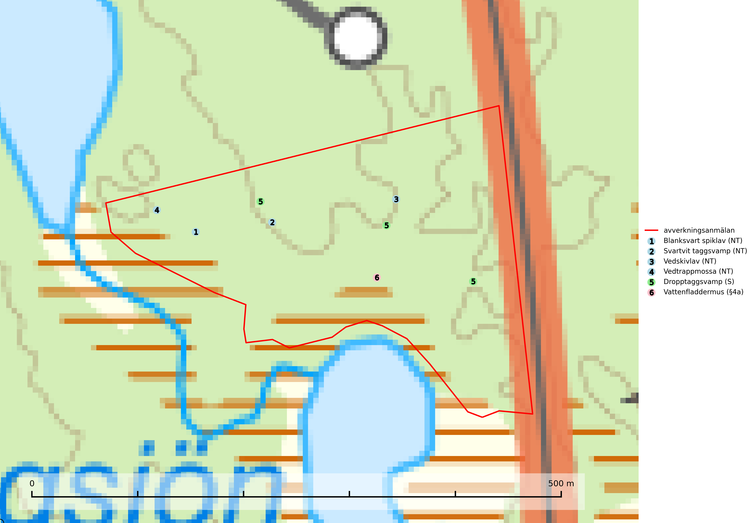

Figur 1. Fyndplatser för naturvårdsarter i det avverkningsanmälda området (röd linje). Markörer utan svart kant är placerade på fyndplatsen. Markörer med svart kant är placerade vid sidan av fyndplatsen och har ett svart streck som visar fyndplatsens exakta position. Kartans mittpunktskoordinat är N 6745024, E 613141 i SWEREF 99 TM.

**Blanksvart spiklav (NT)** förekommer på torr, hård, gammal kärnved men även på äldre ytved av tall i naturskogsartade bestånd med begränsad brandpåverkan och ostörd hydrologi. Skogsbruksåtgärder på eller i närheten av lokaler med blanksvart spiklav utgör ett hot. Naturskogsartade öppna tall- och barrblandskogar med blanksvart spiklav indikerar höga biologiska värden och bör bevaras (SLU Artdatabanken, 2024).

**Svartvit taggsvamp (NT)** bildar mykorrhiza med tall, troligen även med gran. Den växer huvudsakligen i äldre, naturligt uppkommen skog på torr eller frisk mark och förekommer såväl på tallhedar som i mossig barrblandskog. Flera olika former har påträffats vid DNA-undersökningar av europeiskt material och det är oklart hur många former som finns i värd land. Kalavverkning av äldre skog är ett reellt hot, liksom maskinell markberedning och minskad andel självföryngring. Lokaler som fortfarande håller svampen behöver säkerställas (SLU Artdatabanken, 2024; Nitare & Skogsstyrelsen, 2019).

**Vedskivlav (NT)** växer på gammal, torr, exponerad, hård kärnved av framförallt tall i naturskogsartade bestånd. Avverkning av tallskog av naturskogskaraktär med spår av återkommande bränder är ett hot. Mängden lämplig ved att växa på för vedskivlav minskar, dels på grund av naturlig nedbrytning men framförallt på grund av att de förstörs i samband med slutavverkningar, gallringar och markberedning. Tall- och blandbarrskogar av naturskogskaraktär med spår av återkommande bränder bör skyddas (SLU Artdatabanken, 2024).

**Vedtrappmossa (NT)** växer på död ved, främst i gammal granskog. Den förekommer knappast alls i fjällnära barrskogar utan finns i skogslandskapet nedom fjällen och framför allt i landets södra delar är den en mycket bra signalart för barrnaturskog med höga naturvärden. Skogsavverkning och brist på grov död ved i skogen är de allvarligaste hoten och den överlever inte kalhyggesbruk. Lokaler med sluten granskog, tillräckligt stora för att säkerställa ett kontinuerligt tillskott på grova lågor, bör undantas från storskaligt skogsbruk (SLU Artdatabanken, 2024).

# Fridlysta arter

Följande fridlysta arter har sina livsmiljöer och växtplatser i den avverkningsanmälda skogen: vattenfladdermus (§4a).